Міністерство освіти і науки України

Національний технічний університет України «Київський політехнічний

інститут імені Ігоря Сікорського"

Факультет інформатики та обчислювальної техніки

Кафедра інформатики та програмної інженерії

Звіт

з лабораторної роботи № 1 з дисципліни

«Алгоритми та структури даних-1.

Основи алгоритмізації»

«Лінійні алгоритми»

Варіант 29

Виконав студент Ткаченко Костянтин Олександрович

Перевірив Ирина Витковская

Київ 2023

**ЛІНІЙНІ АЛГОРИТМИ**

**Мета** – дослідити лінійні програмні специфікації для подання

перетворювальних операторів та операторів суперпозиції, набути практичних

навичок їх використання під час складання лінійних програмних

специфікацій.

**Постанова задачі:**

У цій задачі ми отримаємо точність, у задачі потрібно обчислити суму ряду з заданою точністю ε, ключовою була точність обчислень.

**Варіант 29.**

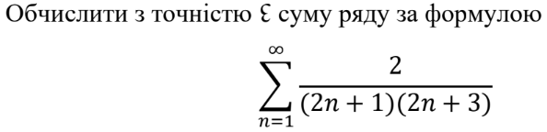

**Математична модель**

|  |  |  |  |
| --- | --- | --- | --- |
| Змінна | Тип | Ім’я | Призначення |
| Початок циклу | Цілий | n | Початкове значення |
| сума після проходження циклу | Дійсний | sum | сума |
| точність | Дійсний | ↋ | точність |
| Тимчасовий результат дії  2/(2n + 1)(2n + 3) | Дійсний | temp | Тимчасовий результат дії |
| Останній результат sum до оновлення | Дійсний | lastSum | Останній результат суми |

**Псевдо код**

**Початок**

присвоєння lastSum = 0

введення ↋

присвоєння n = 1

присвоєння sum = 0

**повторити**

temp += 2/(2n + 1)(2n + 3)

sum += temp

lastSum = sum

n += 1

**поки** (sum – lastSum) > ↋

**Кінець**

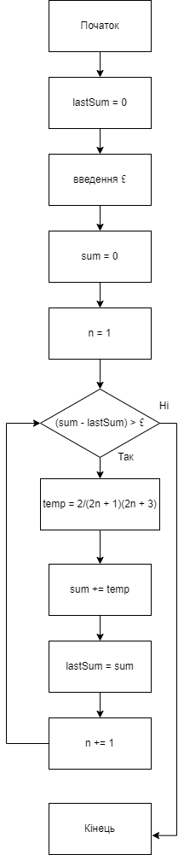**Блок схема алгоритму:**

**Випробування алгоритму**

|  |  |
| --- | --- |
| **Блок** | **Дія** |
|  | Початок |
| 1 | присвоєння lastSum = 0 |
| 2 | Введення ↋ = 0.001 |
| 3 | Присвоєння sum = 0 |
| 4 | Присвоєння n = 1 |
| 5 | Повторювати поки (sum – lastSum) > ↋ |
| 6 | Sum = 0.3120567375886525 |
|  | **Кінець** |

**Висновок**

У завданні, де потрібно обчислити суму ряду з використанням псевдокоду та заданою точністю ε, ключовою була точність обчислень. Запропонований псевдокод мав за мету обчислити суму ряду за вказаною формулою, додаючи кожен член ряду до моменту, коли різниця між поточною сумою та попередньою стане меншою за ε. Цей підхід дозволяє контролювати точність обчислень та припиняти обчислення, коли досягнута вказана точність.

Даний псевдокод використовує цикл для ітеративного обчислення членів ряду та їхнього додавання до суми. Використано умовний оператор, який перевіряє, чи вже досягнута вказана точність. Це дозволяє зупинити обчислення, коли поточна точність задовольняє вимоги задачі.

Загальний підхід до обчислення суми ряду з використанням псевдокоду та управління точністю через умовні оператори є ефективним та універсальним способом досягнення точності в обчисленнях рядів.